Johannesbad Holding SE & Co. KG
Arnulfstraße 37
80636 München

Pressekontakt:
Isabel Zündorff
Leiterin Marketing & Unternehmenskommunikation

Tel.: + 49 (0) 8531 23-2875
E-Mail: isabel.zuendorff@johannesbad.com
www.johannesbad.de

13. Juli 2023

Pressemitteilung

Tschechische Spitzenfußballer
im Königshof in Bad Füssing

Bad Füssing – Die Profis des dreifachen tschechischen Fußballmeisters und zweifachen nationalen Pokalsiegers FC Slovan Liberec sind aktuell zu Gast im niederbayerischen Bad Füssing. Dort absolvieren sie ein knapp einwöchiges Trainingslager zur Vorbereitung auf die neue tschechische Erstligasaison, die am vorletzten Juliwochenende beginnt. Gastgeber für den nordböhmischen Spitzenverein, der vor einigen Jahren bereits ins Viertelfinale des UEFA-Cups einzog, ist das Johannesbad Hotel Königshof.

„Wir freuen uns über unsere internationalen Gäste“, sagt Reinhold Hofmann, der Geschäftsführer der Johannesbad Hotels. Auch Kur- und Tourismusmanagerin Daniela Leipelt begrüßte die Mannschaft im Ort.

„Das Johannesbad Hotel Königshof hat sich in den vergangenen Jahren einen exzellenten Ruf als Gastgeber für Spitzenfußballer erarbeitet“, verdeutlichte Reinhold Hofmann. Das Vier-Sterne-Hotel biete mit eigenen modern ausgestatteten Tagungs- und Massageräumen, einem großzügigen Wellnessbereich zur Regeneration und Entspannung und seiner Nähe zu gut gepflegten Fußballplätzen optimale Bedingungen für eine konzentrierte Saisonvorbereitung, betonte er.

Zu den Mannschaften, die sich in den vergangenen Jahren bereits für den Königshof in Bad Füssing entschieden, gehören unter anderem der rumänische Pokalsieger FC Voluntari und die Profis des sächsischen FSV Zwickau. Der Verein aus Liberec, rund 100 Kilometer nordöstlich von Prag gelegen, ist derzeit mit rund 40 Personen in Bad Füssing.
Neben dem gesamten Kader gehören auch Trainer, Betreuer und eigene Physiotherapeuten zur Delegation. „Wir haben eine gesamte Etage des Königshofs für die Mannschaft reserviert“, sagt Hoteldirektor Christian Wendt. Während ihres Aufenthalts in Europas übernachtungsstärkstem Kurort in Niederbayern nutzen die Fußballer die Plätze des RSV Kirchham für ihre täglich zwei Trainingseinheiten. Auf dem Programm stehen auch zwei Testspiele: im oberösterreichischen Wels gegen den ungarischen Verein Puskas FC und im ebenfalls oberösterreichischen Bad Wimsbach gegen Fortuna Düsseldorf (15. Juli).

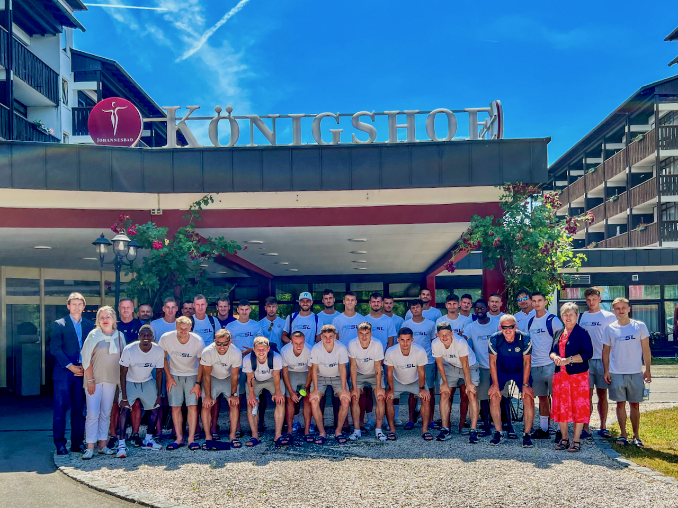

Die Profis des dreifachen tschechischen Fußballmeisters und zweifachen nationalen Pokalsiegers FC Slovan Liberec sind aktuell zu Gast im niederbayerischen Bad Füssing. Links im Bild: Reinhold Hofmann, Geschäftsführer der Johannesbad Hotels Bad Füssing; Daniela Leipelt, Kur- und Tourismusmanagerin Bad Füssing sowie Luboš Kozel, Trainer (3.v.l.). Rechts im Bild: Jiří Neuman, Team Manager (blaues Trikot) und Andrea Sauer, Direktionsassistentin Johannesbad Hotel Königshof. Foto: Johannesbad Gruppe

Über die Johannesbad Gruppe
Die familiengeführte Johannesbad Gruppe umfasst die Geschäftsbereiche Medizin, Zahnmedizin, Hotellerie sowie Fort-, Aus- & Weiterbildung. Dafür engagieren sich in 26 Einrichtungen rund 2.400 Mitarbeiter und Mitarbeiterinnen, die einen Umsatz von etwa 150 Millionen Euro erwirtschaften. Ausgehend von der 1964 eröffneten Johannesbad Therme gehört die Gruppe heute zu den Top Ten der Reha-Anbieter in Deutschland. Für weitere Informationen besuchen Sie www.johannesbad.com

